Alex net（8层）: Alex在2012年提出的alexnet网络结构模型引爆了神经网络的应用热潮，并赢得了2012届图像识别大赛的冠军，使得CNN成为在图像分类上的核心算法模型。
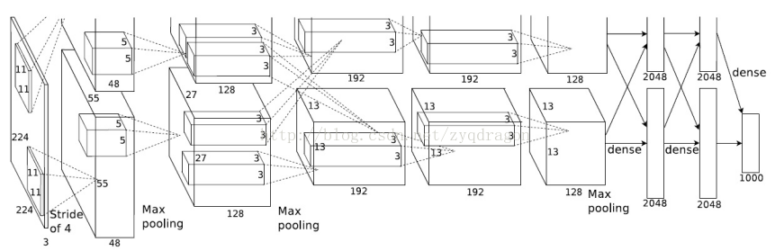
1. conv1阶段DFD（data flow diagram）：
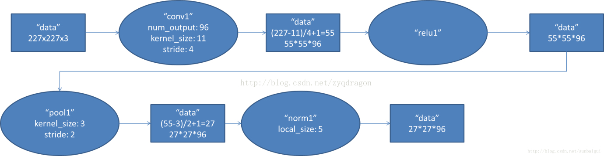
第一层输入数据为原始的227*227*3的图像，这个图像被11*11*3的卷积核进行卷积运算，卷积核对原始图像的每次卷积都生成一个新的像素。卷积核沿原始图像的x轴方向和y轴方向两个方向移动，移动的步长是4个像素。因此，卷积核在移动的过程中会生成(227-11)/4+1=55个像素(227个像素减去11，正好是54，即生成54个像素，再加上被减去的11也对应生成一个像素)，行和列的55*55个像素形成对原始图像卷积之后的像素层。共有96个卷积核，会生成55*55*96个卷积后的像素层。96个卷积核分成2组，每组48个卷积核。对应生成2组55*55*48的卷积后的像素层数据。这些像素层经过relu1单元的处理，生成激活像素层，尺寸仍为2组55*55*48的像素层数据。
这些像素层经过pool运算(池化运算)的处理，池化运算的尺度为3*3，运算的步长为2，则池化后图像的尺寸为(55-3)/2+1=27。 即池化后像素的规模为27*27*96；然后经过归一化处理，归一化运算的尺度为5*5；第一卷积层运算结束后形成的像素层的规模为27*27*96。分别对应96个卷积核所运算形成。这96层像素层分为2组，每组48个像素层，每组在一个独立的GPU上进行运算。
反向传播时，每个卷积核对应一个偏差值。即第一层的96个卷积核对应上层输入的96个偏差值。
2. conv2阶段DFD（data flow diagram）：
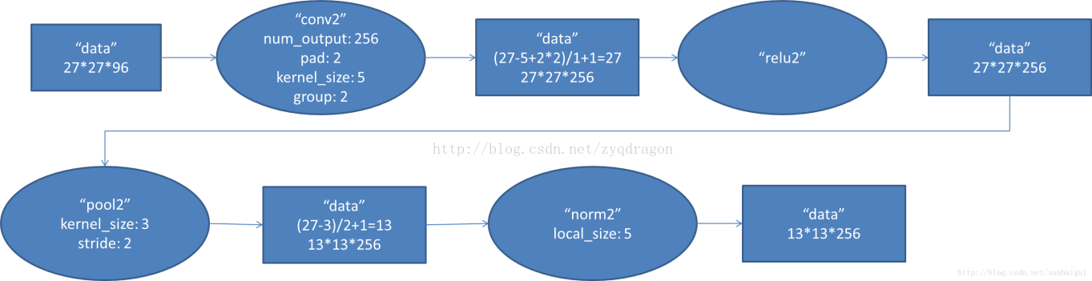
3. conv3阶段DFD（data flow diagram）：

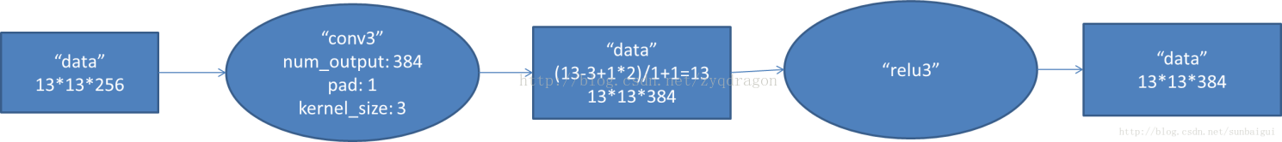

- conv4阶段DFD（data flow diagram）：
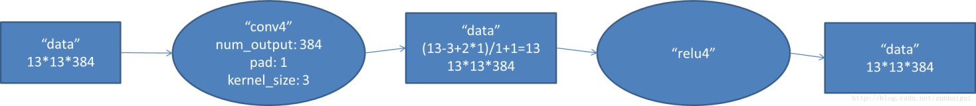
- conv5阶段DFD（data flow diagram）：
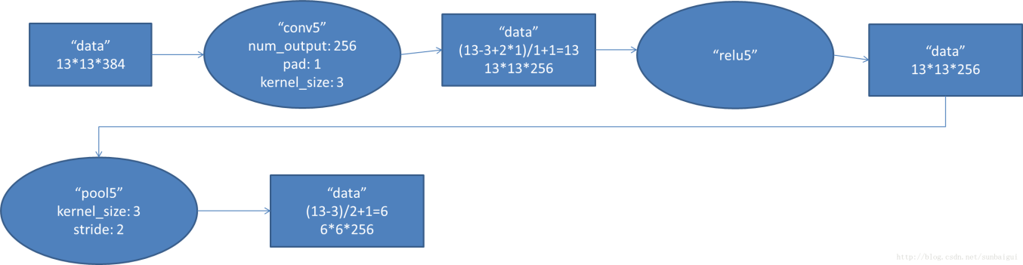

6. fc6阶段DFD（data flow diagram）：全连接层

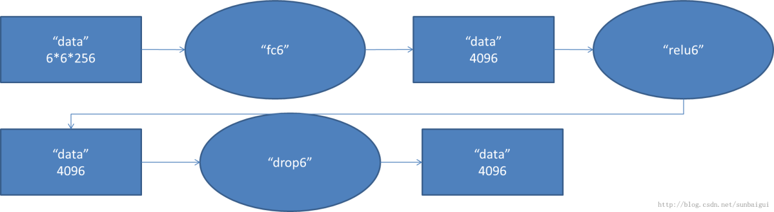

第六层输入数据的尺寸是6*6*256，采用6*6*256尺寸的滤波器对第六层的输入数据进行卷积运算；每个6*6*256尺寸的滤波器对第六层的输入数据进行卷积运算生成一个运算结果，通过一个神经元输出这个运算结果；共有4096个6*6*256尺寸的滤波器对输入数据进行卷积运算，通过4096个神经元输出运算结果；这4096个运算结果通过relu激活函数生成4096个值；并通过drop运算后输出4096个本层的输出结果值。
由于第六层的运算过程中，采用的滤波器的尺寸(6*6*256)与待处理的feature map的尺寸(6*6*256)相同，即滤波器中的每个系数只与feature map中的一个像素值相乘；而其它卷积层中，每个滤波器的系数都会与多个feature map中像素值相乘；因此，将第六层称为全连接层。
第五层输出的6*6*256规模的像素层数据与第六层的4096个神经元进行全连接，然后经由relu6进行处理后生成4096个数据，再经过dropout6处理后输出4096个数据。
7. fc7阶段DFD（data flow diagram）：
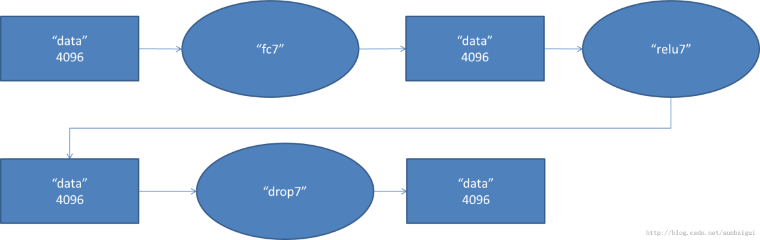
8. fc8阶段DFD（data flow diagram）：
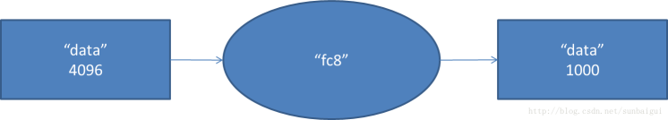

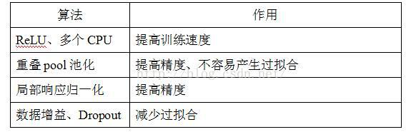

VGGNet(19层):2014年
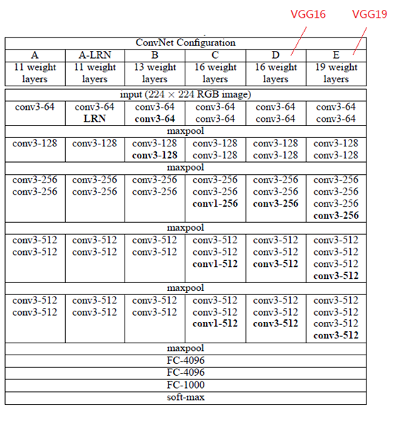
在这篇论文中分别使用了A、A-LRN、B、C、D、E这6种网络结构进行测试，这6种网络结构相似，都是由5层卷积层、3层全连接层组成，其中区别在于每个卷积层的子层数量不同，从A至E依次增加（子层数量从1到4），总的网络深度从11层到19层（添加的层以粗体显示），表格中的卷积层参数表示为“conv⟨感受野大小⟩-通道数⟩”，例如con3-128，表示使用3x3的卷积核，通道数为128。为了简洁起见，在表格中不显示ReLU激活功能。
其中，网络结构D就是著名的VGG16，网络结构E就是著名的VGG19。
以网络结构D（VGG16）为例，介绍其处理过程如下，请对比上面的表格和下方这张图，留意图中的数字变化，有助于理解VGG16的处理过程：

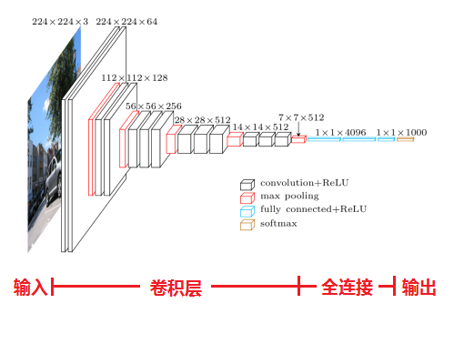
1、输入224x224x3的图片，经64个3x3的卷积核作两次卷积+ReLU，卷积后的尺寸变为224x224x64
2、作max pooling（最大化池化），池化单元尺寸为2x2（效果为图像尺寸减半），池化后的尺寸变为112x112x64
3、经128个3x3的卷积核作两次卷积+ReLU，尺寸变为112x112x128
4、作2x2的max pooling池化，尺寸变为56x56x128
5、经256个3x3的卷积核作三次卷积+ReLU，尺寸变为56x56x256
6、作2x2的max pooling池化，尺寸变为28x28x256
7、经512个3x3的卷积核作三次卷积+ReLU，尺寸变为28x28x512
8、作2x2的max pooling池化，尺寸变为14x14x512
9、经512个3x3的卷积核作三次卷积+ReLU，尺寸变为14x14x512
10、作2x2的max pooling池化，尺寸变为7x7x512
11、与两层1x1x4096，一层1x1x1000进行全连接+ReLU（共三层）
12、通过softmax输出1000个预测结果

结构：
训练时，输入是大小为224*224的RGB图像，*预处理只有在训练集中的每个像素上减去RGB的均值。
图像经过一系列卷积层处理，在卷积层中使用了非常小的感受野(receptive field)：3*3，甚至有的地方使用1*1的卷积,这种1*1的卷积可以被看做是对输入通道(input channel)的线性变换。
卷积步长(stride)设置为1个像素，3*3卷积层的填充（padding）设置为1个像素。池化层采用max-pooling,共有5层，在一部分卷积层后，max-pooling的窗口是2*2，步长是2。
一系列卷积层之后跟着全连接层(fully-connected layers)。前两个全连接层均有4096个通道。第三个全连接层有1000个通道，用来分类。所有网络的全连接层配置相同。
所有隐藏层都使用ReLu。VGGNet不使用局部响应标准化(LRN)，这种标准化并不能在ILSVRC数据集上提升性能，却导致更多的内存消耗和计算时间。
对比alex网络的特点：
与AlexNet和ZFNet不同，VGGNet在网络中使用很小的卷积。AlexNet和ZFNet在第一个卷积层的卷积分别是11*11 with stride 4和7*7 with stride 2。VGGNet则使用3*3的卷积。
两个连续的3*3的卷积相当于5*5的感受野，三个相当于7*7。使用三个3*3卷积而不是一个7*7的卷积的优势有两点：一，包含三个ReLu层而不是一个，使决策函数更有判别性；二，减少了参数。比如输入输出都是C个通道，使用3*3的3个卷积层需要3（3*3*C*C）=27*C*C,使用7*7的1个卷积层需要7*7*C*C=49C*C。这可看为是对7*7卷积施加一种正则化，使它分解为3个3*3的卷积。
1*1卷积层主要是为了增加决策函数的非线性，而不影响卷积层的感受野。虽然1*1的卷积操作是线性的，但是ReLu增加了非线性。
与他人工作对比：Ciresan et al.(2011)也曾用过小的卷积，但是他的网络没有VGGNet深，而且没有在大规模的ILSVRC数据集上测试。Goodfellow使用深的卷积网络(11层)做街道数字识别，表明增加卷及网络深度可以提高性能。GoogLeNet(ILSVRC-2014分类任务冠军)与VGGNet独立发展起来，同样的是也使用了很深的卷积网络（22层）和小的卷积（5*5,3*3,1*1）。

Google Inception(22层) v1-v4:2014年v1
alexNet参数量6000万，google inception v1参数量500万，参数量变少是因为：1、其去除了最后的全连接层，用全局平均池化层代替(全连接层占据alexNet,VGGnet约90%的参数量）。2、inception module
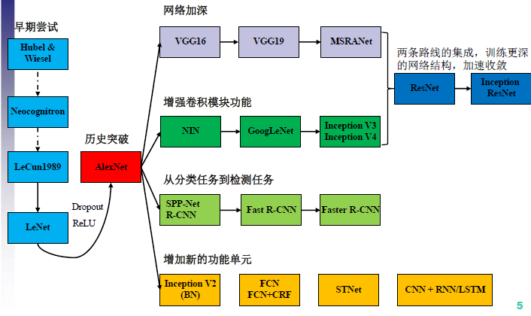

Inception v1(ILSVRC14):
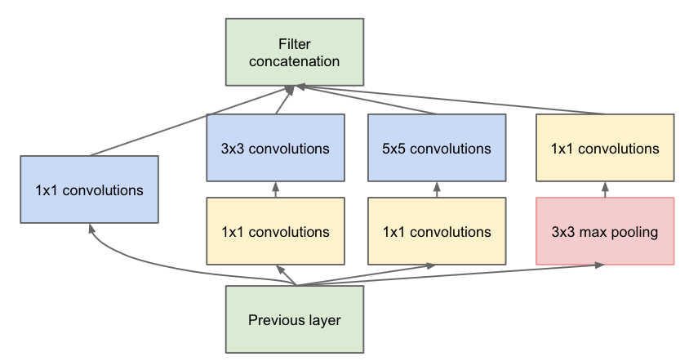
- 传统的ConvNet是将Convulution layer stack在一起，而Inception最大的改变就是时Inception模块叠加的形式构造网络。按论文里面说就是，用Inception（稠密的可利用的组件）近似一个稀疏结构。
将1x1，3x3，5x5的conv和3x3的pooling，stack在一起，一方面增加了网络的width，另一方面增加了网络对尺度的适应性.
主要特点是提高了网络内部计算资源的利用率。
结构如下图：

2、作者以Inception为基本构造块构造成了GoogLenet。GoogLenet有两个主要特点：
（1）在低层时候仍然用传统的方式，高层用Inception块叠加。（论文中说这可能反应了当前构造的不足）
（2）用Average pooling 替换传统的FC
（3）为了解决梯度弥散的问题，在4a 和4d的后面添加辅助loss，该loss仅在训练的时候以一定的weight参与梯度传递，而在test的时候不用。
Inception-v2:
在v1的基础上，进行了改进，一方面了加入了BN层，减少了Internal Covariate Shift（内部neuron的数据分布发生变化），使每一层的输出都规范化到一个N(0, 1)的高斯，另外一方面学习VGG用2个3x3的conv替代inception模块中的5x5，既降低了参数数量，也加速计算；
Inception-v3:
(1)7*7的卷积层替换成了3个3*3的卷积
(2)第一块Inception变成了3个(同BN-Inception)
(3)第一块Inception是传统的
第二块Inception是 Fig.5. 5*5替换成两个3*3
第三块Inception是Fig.6. 1*n 和n*1
v3一个最重要的改进是分解（Factorization），将7x7分解成两个一维的卷积（1x7,7x1），3x3也是一样（1x3,3x1），这第一个样的好处，既可以加速计算（多余的计算能力可以用来加深网络），又可以将1个conv拆成2个conv，使得网络深度进一步增加，增加了网络的非线性，还有值得注意的地方是网络输入从224x224变为了299x299，更加精细设计了35x35/17x17/8x8的模块；
Inception v4模型
v4研究了Inception模块结合Residual Connection能不能有改进？发现ResNet的结构可以极大地加速训练，同时性能也有提升，得到一个Inception-ResNet v2网络，同时还设计了一个更深更优化的Inception v4模型，能达到与Inception-ResNet v2相媲美的性能。

ResNet(152层):2015年
PlainNet结构主要基于VGG修改而得到，ResNet结构主要结构与PlainNet一致，只是多了许多 shortCut连接,可以发现，通过shortcut，整个ResNet就可以看成是许多个residual block堆叠而成。

残差网络实现点：
1.MomentumOptimizer参数为0.9
2. 使用了较少的池化层
3. 没有使用Dropout，利用BN和全局平均池化进行正则化，除第一层外卷积层后都加BN。
4.最后一层用到global average pooling

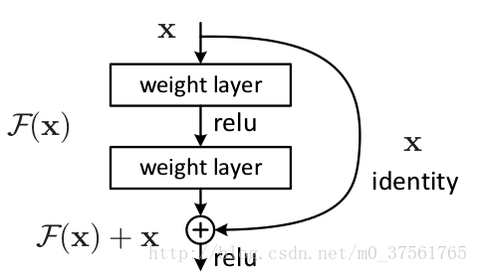
神经网络学习过程本质就是为了：学习数据分布，一旦训练数据与测试数据的分布不同，那么网络的泛化能力也大大降低，所以需要使用输入数据归一化方法，使训练数据与测试数据的分布相同。

批量归一化（BN: Batch Normalization)
1）随机梯度下降法（SGD）对于训练深度网络简单高效，但是它有个毛病，就是需要我们人为的去选择参数，比如学习率、参数初始化、权重衰减系数、Drop out比例等。这些参数的选择对训练结果至关重要，以至于我们很多时间都浪费在这些的调参上。那么使用BN之后，你可以不需要那么刻意的慢慢调整参数。
3）BN的地位：与激活函数层、卷积层、全连接层、池化层一样，BN(Batch Normalization)也属于网络的一层。
4）BN的本质原理：在网络的每一层输入的时候，又插入了一个归一化层，也就是先做一个归一化处理（归一化至：均值0、方差为1），然后再进入网络的下一层。不过文献归一化层，可不像我们想象的那么简单，它是一个可学习、有参数（γ、β）的网络层。
8）BN层是对于每个神经元做归一化处理，甚至只需要对某一个神经元进行归一化，而不是对一整层网络的神经元进行归一化。既然BN是对单个神经元的运算，那么在CNN中卷积层上要怎么搞？假如某一层卷积层有6个特征图，每个特征图的大小是100*100，这样就相当于这一层网络有6*100*100个神经元，如果采用BN，就会有6*100*100个参数γ、β，这样岂不是太恐怖了。因此卷积层上的BN使用，其实也是使用了类似权值共享的策略，把一整张特征图当做一个神经元进行处理。
9）卷积神经网络经过卷积后得到的是一系列的特征图，如果min-batch sizes为m，那么网络某一层输入数据可以表示为四维矩阵(m,f,w,h)，m为min-batch sizes，f为特征图个数，w、h分别为特征图的宽高。在CNN中我们可以把每个特征图看成是一个特征处理（一个神经元），因此在使用Batch Normalization，mini-batch size 的大小就是：m*w*h，于是对于每个特征图都只有一对可学习参数：γ、β。说白了吧，这就是相当于求取所有样本所对应的一个特征图的所有神经元的平均值、方差，然后对这个特征图神经元做归一化。
10)在使用BN前，减小学习率、小心的权重初始化的目的是：使其输出的数据分布不要发生太大的变化。
11） BN的作用：
1）改善流经网络的梯度
2）允许更大的学习率，大幅提高训练速度：
你可以选择比较大的初始学习率，让你的训练速度飙涨。以前还需要慢慢调整学习率，甚至在网络训练到一半的时候，还需要想着学习率进一步调小的比例选择多少比较合适，现在我们可以采用初始很大的学习率，然后学习率的衰减速度也很大，因为这个算法收敛很快。当然这个算法即使你选择了较小的学习率，也比以前的收敛速度快，因为它具有快速训练收敛的特性；
3）减少对初始化的强烈依赖
4）改善正则化策略：作为正则化的一种形式，轻微减少了对dropout的需求
你再也不用去理会过拟合中drop out、L2正则项参数的选择问题，采用BN算法后，你可以移除这两项了参数，或者可以选择更小的L2正则约束参数了，因为BN具有提高网络泛化能力的特性；
5）再也不需要使用使用局部响应归一化层了（局部响应归一化是Alexnet网络用到的方法，搞视觉的估计比较熟悉），因为BN本身就是一个归一化网络层；
6）可以把训练数据彻底打乱（防止每批训练的时候，某一个样本都经常被挑选到，文献说这个可以提高1%的精度）。
注：以上为学习过程，在测试时，均值和方差(mean/std)不基于小批量进行计算， 可取训练过程中的激活值的均值。

目标检测：
RCNN（Regions with CNN features）是将CNN方法应用到目标检测问题上的一个里程碑，由年轻有为的RBG大神提出，借助CNN良好的特征提取和分类性能，通过RegionProposal方法实现目标检测问题的转化。
算法可以分为四步：
1）候选区域选择
Region Proposal是一类传统的区域提取方法，可以看作不同宽高的滑动窗口，通过窗口滑动获得潜在的目标图像，关于Proposal大家可以看下SelectiveSearch，一般Candidate选项为2k个即可，这里不再详述；
根据Proposal提取的目标图像进行归一化，作为CNN的标准输入。
2）CNN特征提取
标准CNN过程，根据输入进行卷积/池化等操作，得到固定维度的输出；
3）分类与边界回归
实际包含两个子步骤，一是对上一步的输出向量进行分类（需要根据特征训练分类器）；二是通过边界回归（bounding-box regression) 得到精确的目标区域，由于实际目标会产生多个子区域，旨在对完成分类的前景目标进行精确的定位与合并，避免多个检出。
RCNN存在三个明显的问题：
1）多个候选区域对应的图像需要预先提取，占用较大的磁盘空间；
2）针对传统CNN需要固定尺寸的输入图像，crop/warp（归一化）产生物体截断或拉伸，会导致输入CNN的信息丢失；
3）每一个ProposalRegion都需要进入CNN网络计算，上千个Region存在大量的范围重叠，重复的特征提取带来巨大的计算浪费。

SPP-Net
智者善于提出疑问，既然CNN的特征提取过程如此耗时（大量的卷积计算），为什么要对每一个候选区域独立计算，而不是提取整体特征，仅在分类之前做一次Region截取呢？智者提出疑问后会立即付诸实践，于是SPP-Net诞生了。
SPP-Net在RCNN的基础上做了实质性的改进：
1）取消了crop/warp图像归一化过程，解决图像变形导致的信息丢失以及存储问题；
2）采用空间金字塔池化（SpatialPyramid Pooling ）替换了 全连接层之前的最后一个池化层（上图top），这是一个新词，我们先认识一下它。

为了适应不同分辨率的特征图，定义一种可伸缩的池化层，不管输入分辨率是多大，都可以划分成m*n个部分。这是SPP-net的第一个显著特征，它的输入是conv5特征图 以及特征图候选框（原图候选框 通过stride映射得到），输出是固定尺寸（m*n）特征；
还有金字塔呢？通过多尺度增加所提取特征的鲁棒性，这并不关键，在后面的Fast-RCNN改进中该特征已经被舍弃；
最关键的是SPP的位置，它放在所有的卷积层之后，有效解决了卷积层的重复计算问题（测试速度提高了24~102倍），这是论文的核心贡献
尽管SPP-Net贡献很大，仍然存在很多问题：
1）和RCNN一样，训练过程仍然是隔离的，提取候选框 | 计算CNN特征| SVM分类 | Bounding Box回归独立训练，大量的中间结果需要转存，无法整体训练参数；
2）SPP-Net在无法同时Tuning在SPP-Layer两边的卷积层和全连接层，很大程度上限制了深度CNN的效果；
3）在整个过程中，Proposal Region仍然很耗时。

Fast-RCNN

问题很多，解决思路同样也非常巧妙，ok，再次感谢 RBG 大神的贡献，直接引用论文原图（描述十分详尽）。
Fast-RCNN主要贡献在于对RCNN进行加速，快是我们一直追求的目标（来个山寨版的奥运口号- 更快、更准、更鲁棒），问题在以下方面得到改进：
1）卖点1 - 借鉴SPP思路，提出简化版的ROI(Region of Interest)池化层（注意，没用金字塔），同时加入了候选框映射功能，使得网络能够反向传播，解决了SPP的整体网络训练问题；
2）卖点2 - 多任务Loss层
A）SoftmaxLoss代替了SVM，证明了softmax比SVM更好的效果；
B）SmoothL1Loss取代Bouding box回归。
将分类和边框回归进行合并（又一个开创性的思路），通过多任务Loss层进一步整合深度网络，统一了训练过程，从而提高了算法准确度。
3）全连接层通过SVD加速
这个大家可以自己看，有一定的提升但不是革命性的。
4）结合上面的改进，模型训练时可对所有层进行更新，除了速度提升外（训练速度是SPP的3倍，测试速度10倍），得到了更好的检测效果（VOC07数据集mAP为70，注：mAP，mean Average Precision）。

Faster-RCNN
对于提取候选框最常用的SelectiveSearch方法，提取一副图像大概需要2s的时间，改进的EdgeBoxes算法将效率提高到了0.2s，但是这还不够。
候选框提取不一定要在原图上做，特征图上同样可以，低分辨率特征图意味着更少的计算量，基于这个假设，MSRA的任少卿等人提出RPN（RegionProposal Network），完美解决了这个问题，我们先来看一下网络拓扑。
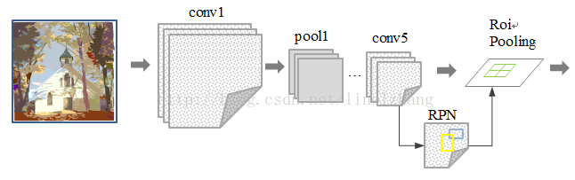
通过添加额外的RPN分支网络，将候选框提取合并到深度网络中，这正是Faster-RCNN里程碑式的贡献。
RPN网络的特点在于通过滑动窗口的方式实现候选框的提取，每个滑动窗口位置生成9个候选窗口（不同尺度、不同宽高），提取对应9个候选窗口（anchor）的特征，用于目标分类和边框回归，与FastRCNN类似。
目标分类只需要区分候选框内特征为前景或者背景。
边框回归确定更精确的目标位置，基本网络结构如下图所示：
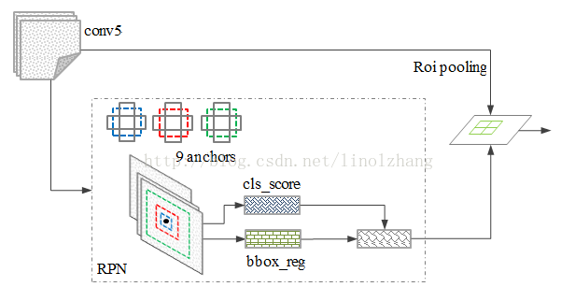
训练过程中，涉及到的候选框选取，选取依据：
1）丢弃跨越边界的anchor；
2）与样本重叠区域大于0.7的anchor标记为前景，重叠区域小于0.3的标定为背景；
对于每一个位置，通过两个全连接层（目标分类+边框回归）对每个候选框（anchor）进行判断，并且结合概率值进行舍弃（仅保留约300个anchor），没有显式地提取任何候选窗口，完全使用网络自身完成判断和修正。
从模型训练的角度来看，通过使用共享特征交替训练的方式，达到接近实时的性能，交替训练方式描述为：
1）根据现有网络初始化权值w，训练RPN；
2）用RPN提取训练集上的候选区域，用候选区域训练FastRCNN，更新权值w；
3）重复1、2，直到收敛。
因为Faster-RCNN，这种基于CNN的real-time 的目标检测方法看到了希望，在这个方向上有了进一步的研究思路。至此，我们来看一下RCNN网络的演进，如下图所示：
